**Здравствуйте, уважаемые родители.**

**1.Дидактические игры по развитию речи и обогащению словаря ( можно не все сразу, по частям)**

**«Какой?  Какая? Какое?»**

**Цель:** учить согласовывать прилагательные с существительными

 Задаёте вопросы (какой? какая? какие? какое?), ребёнок отвечает.

          Каша (какая?) – вкусная, горячая, манная…

          Чай  (какой ?)  – сладкий, теплый, душистый….

          Яблоко  (какое ?)  – кислое, круглое, румяное…

Аналогично к словам: кошка, собака, мальчик, настроение, цветок

**«Назови ласково»**

**Цель:** учить детей образовывать слова при помощи уменьшительное- ласкательных суффиксов.

**Оборудование:** мяч ( если хотите)

Называете словосочетание и бросает мяч ребенку. Ребенок  должен вернуть вам мяч и изменить фразу так, чтобы слова в ней звучали ласково:

Зима холодная – зимушка холодненькая

Руки чистые – ручки чистенькие

Кошка серая – кошечка серенькая

Помидор красный – помидорчик красненький

Мягкая булка, теплый свитер, вкусный компот

**«Узнай по описанию животное»**

**Цель:** учить составлять описательные загадки

Задумайте какое-либо животное и расскажите о нем, не называя. Например: это животное, оно большое, даже очень, серого цвета, живет в жарких странах, есть хобот и большие уши.

Затем загадывает ребенок. Старайтесь, чтобы ребенок указывал в загадке и цвет и размер и место обитания, если не сказал, задавайте наводящие вопросы.

. **«Мой. Моя. Мое. Мои»**

**Цель:** закреплять умение пользоваться притяжательными местоимениями и разделять слова по родовым признакам.

**Ход игры:** воспитатель предлагает детям выбрать любой предмет из тех, что его окружают и определить какое местоимение подойдет к предмету,  и произнести вслух:

Очки мои

Кукла моя

Стул мой

Яблоко мое

Сначала проговариваете сами.

**«Кто где живет?»**

**Цель:**закреплять место обитания животных,  упражнять в употреблении предложного падежа существительного.

Начинаете предложение, а  дети  должны его закончить:

Лиса живёт в ….

 Медведь зимует в… .

 У волка в лесу…

 Белка живёт в … .

 Собачий дом - … 

Свинья живет в ….

Птица вьет …..

У скворцов есть….

**«Закончи предложение»**

**Цель:**упражнять в употреблении нужного слова в определенном падеже, чтобы предложение имело смысл.

Называете слово и предлагает его изменить соответственно смыслу предложения:

Машина.

По дороге ехала грузовая ….

Колесо прокололось у ……

Домой я доберусь  на …..

Мой папа – водитель ….

Мягкое сиденье в нашей ….

**«Кто что делает»**

**Цель:**закрепить употребление глаголов в профессиях людей.

Можно использоватьмяч.

**Ход игры**: воспитатель  бросает мяч ребенку и называет профессию, ребенок возвращает мяч и называет действия людей данной профессии:

Доктор -лечит, повар, швея, строитель, певец, пожарный, учитель , балерина

**«Какое блюдо?»**

**Цель:**упражнять в образовании относительных прилагательных.

Говорите начало предложения, дети заканчивают по смыслу, опираясь на опорные слова:

Суп из гороха…..

Котлеты из рыбы…..

Салат из свеклы…….

Гуляш из курицы…..

Начинка из яблок…..

Сначала пример проговариваете сами. Например, компот из вишни- вишневый.

**«Найди рифму»**

**Цель:** Развивать фонематический слух детей, умение подбирать слова схожие по звучанию.

Называете слово, ребенок подбирает рифму.

 галка-палка, мышка-мишка, печка-свечка.

А так же к словам: окно, лесенка, каша

**«Спортсмены»**

**Цель:** Формировать звуко-слоговую структуру слова. Развивать грамматический строй речи, образование слов в мужском и женском роде.

**Ход игры:**

Занимается спортом (кто) – спортсмен, спортсменка

занимается гимнастикой – гимнаст, гимнастка

занимается теннисом – теннисист, теннисистка

катается на лыжах – лыжник, лыжница

играет в футбол – футболист, футболистка

играет в хоккей – хоккеист, хоккеистка

играет в шахматы — шахматист, шахматистка

ездит на велосипеде — велосипедист, велосипедистка

прыгает с парашютом — парашютист, парашютистка

плавает – пловец, пловчиха.

**«Чем (кем) был раньше?**

**Цель:** Развивать мышление, расширить словарь. Закрепить падежные окончания.

**Ход игры:**

Называете предмет или животное, а ребенок, возвращая мяч, отвечает на вопрос, кем (чем) был раньше названный объект:

цыпленок – яйцом, лошадь – жеребенком, корова – теленком,

дуб – желудем, рыба – икринкой, яблоня – семечком,

лягушка – головастиком, бабочка – гусеницей, хлеб – мукой,

шкаф – доской, велосипед – железом, рубашка – тканью,

ботинки – кожей, дом – кирпичом.

Если не знают, то называете сами и даете уточнение.

**2. Игры на развитие логического мышления и внимания**

**Рассмотрите картинки и выполните соответсвующие задания**

**1.**

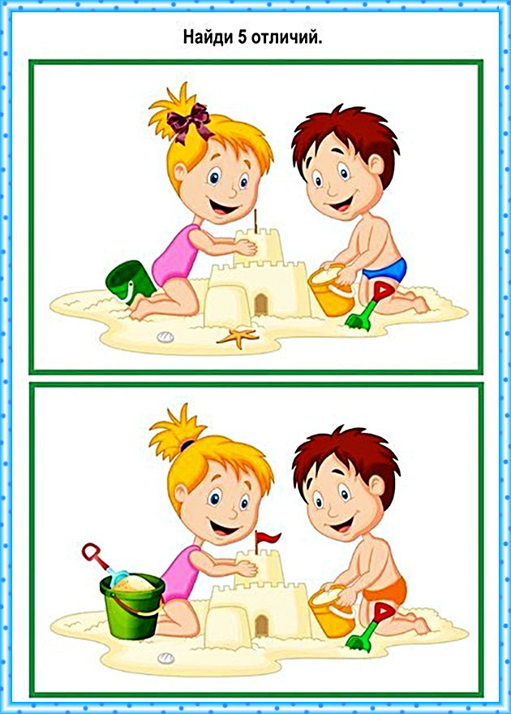

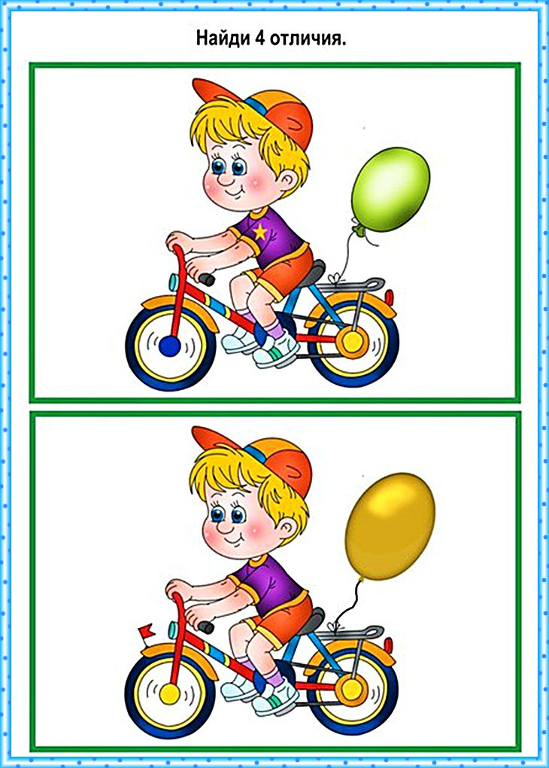

2.Найди ошибки художника

